創意活動2017花語風專案活動成果紀錄表

106年6月 14日（星期 ）
第一張應貼上出席人員團體合照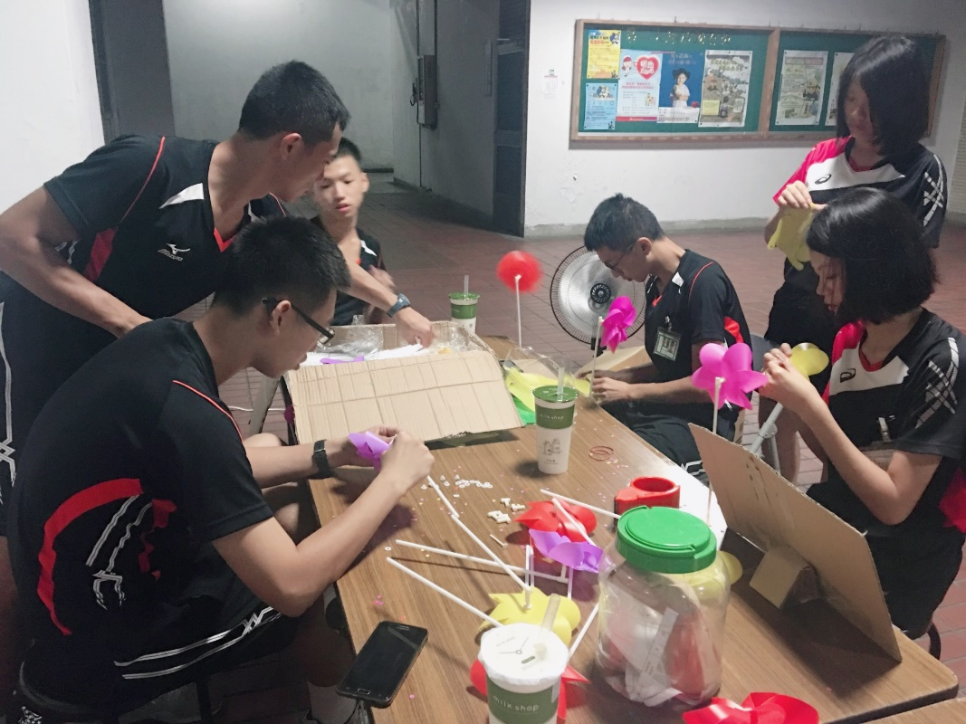 | 應到人數：20人  實到人數：6人 缺席人員：  351267杜振弘  352087陳怡勤  352263鄭至翔  358039陳冠宇  353180王毓暄  353256田茂立  353271李怡瞋  353158鄭中華  355160黃柏凱  355176陳秋良  351184曾羽翟  352171歐宥廷  357146謝明燊  357151張富詠
1、每張照片應正面、清晰，避免模糊及背部照  2、每次活動至少放入20張照片  3、請依活動時間前後依序貼上  4、表格不敷使用時可自行複製頁數  5、如為參賽，需填入最後比賽結果 | 描述照片內容
依活動時間前後陸續貼上照片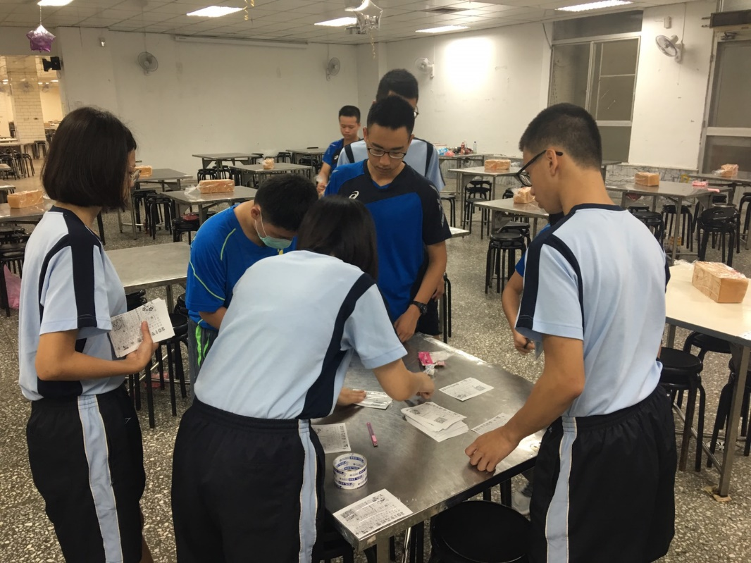 | 活動即將開跑，在思源廳每張餐桌上貼上QR code
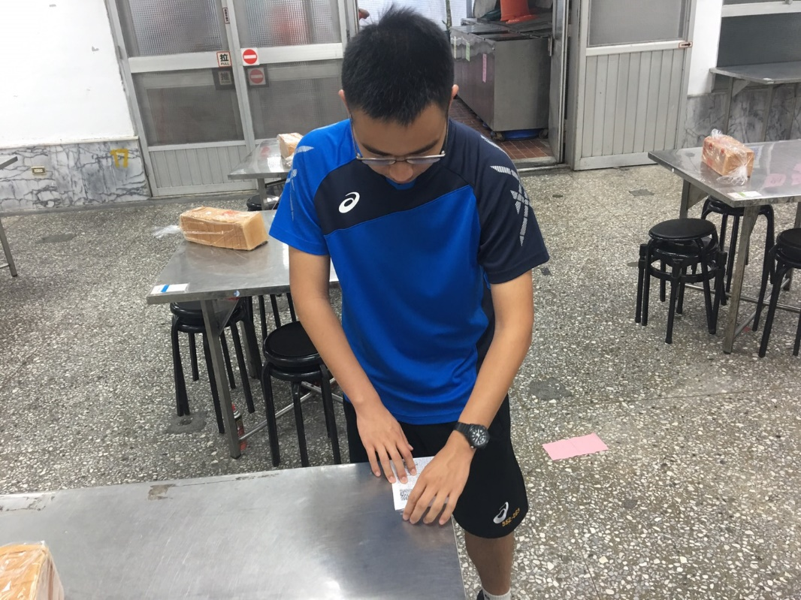 | 以兩張粗膠帶的方式貼於桌面
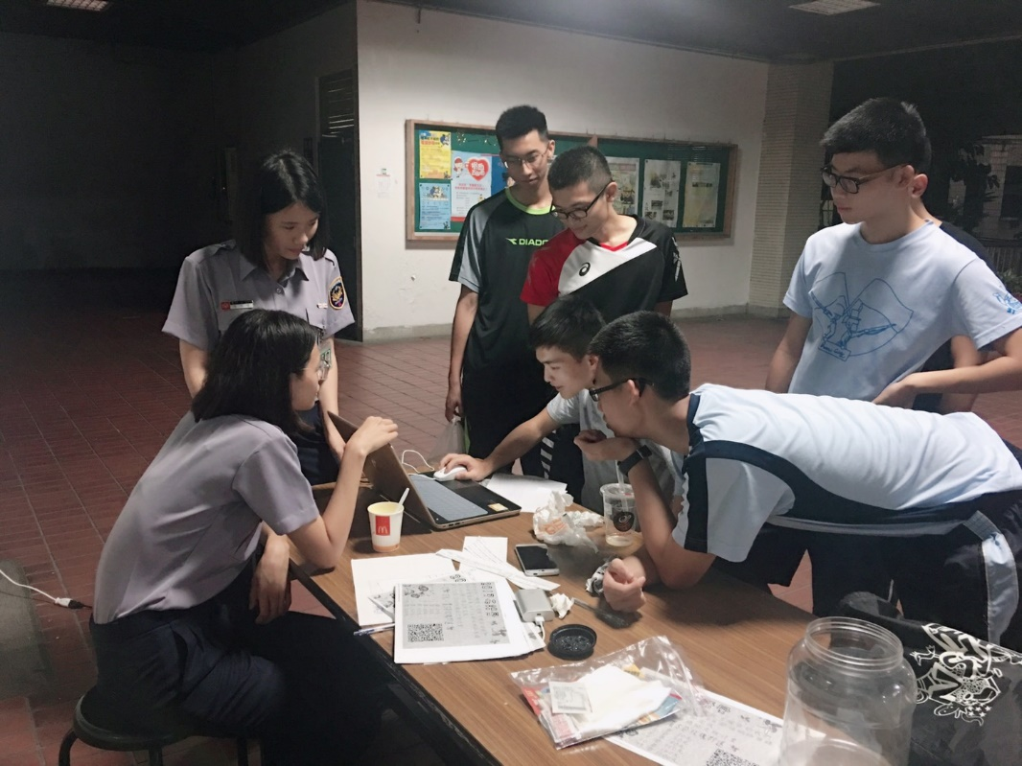 | 學弟要買玫瑰給心儀的學姊詢問我們意見
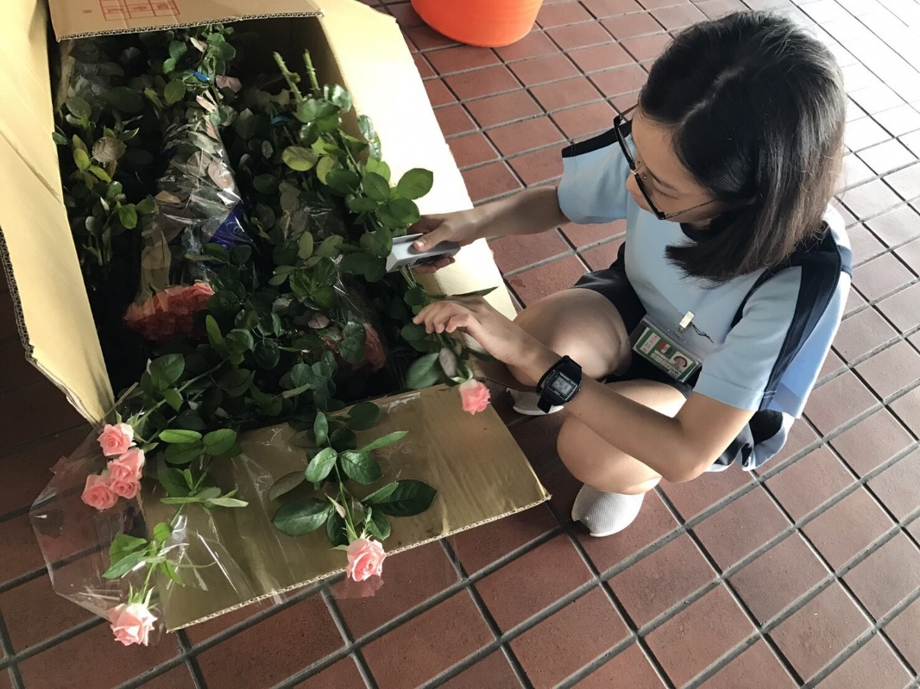 | 玫瑰的除刺與點收
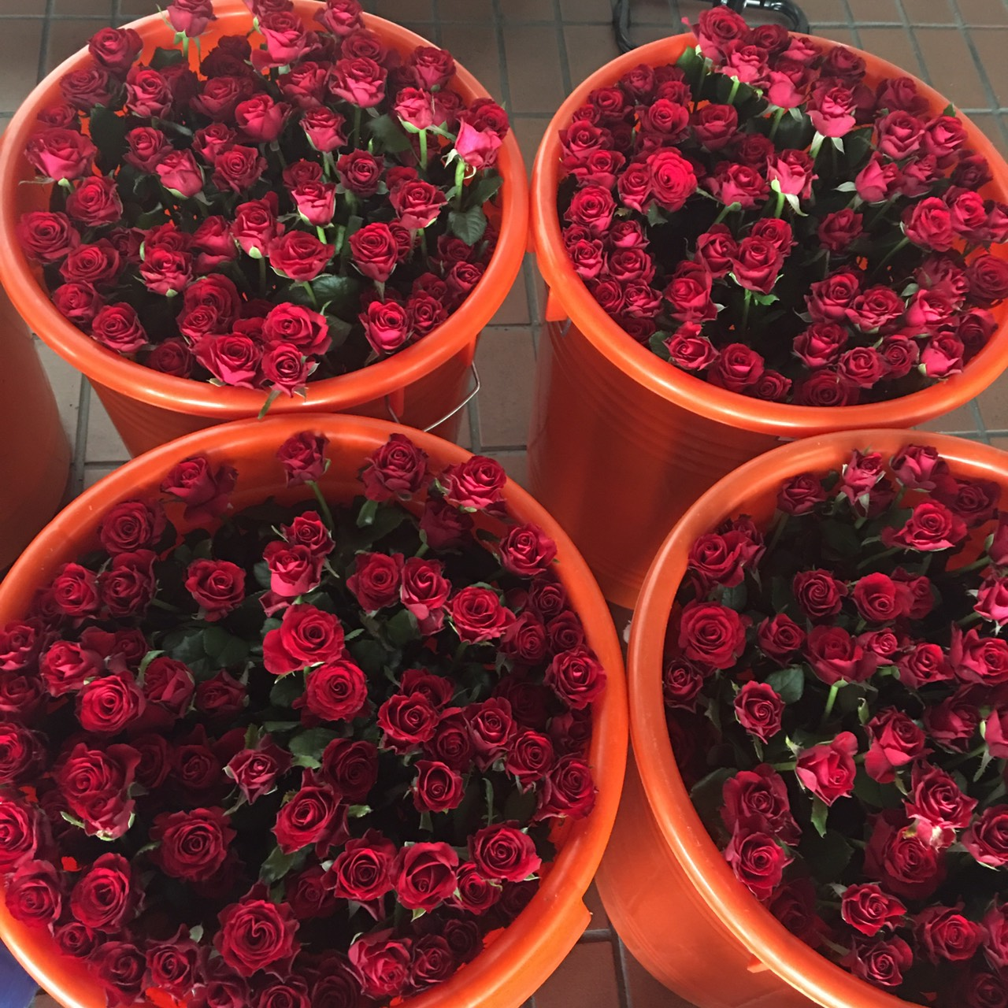 | 玫瑰的裝桶保存
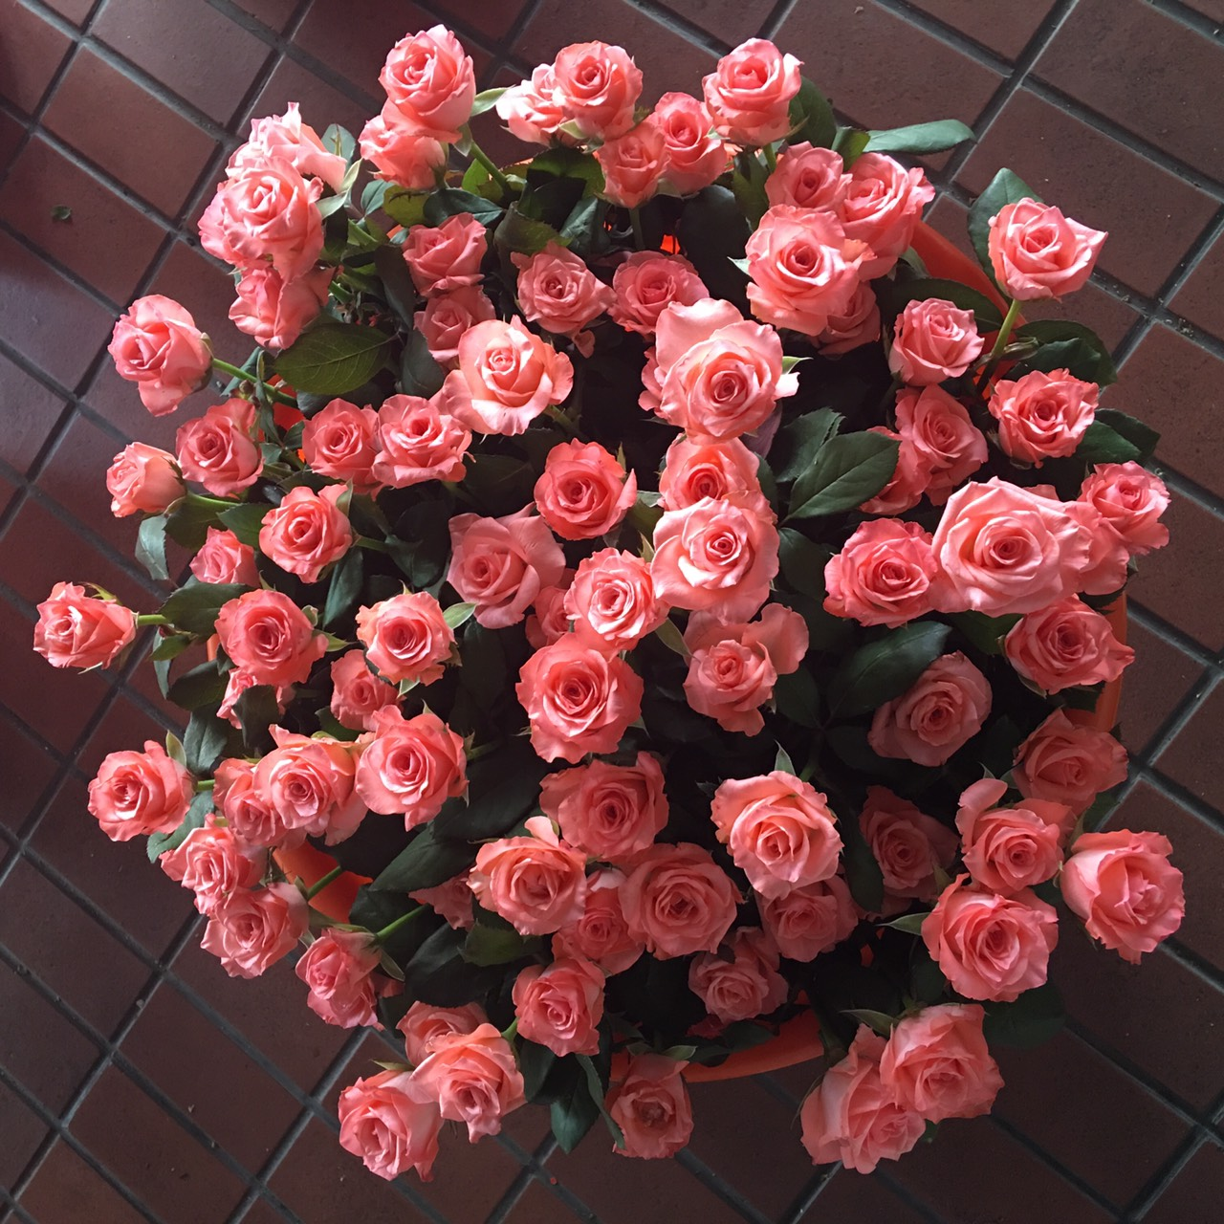 | 點收後一天粉玫瑰盛開的樣子
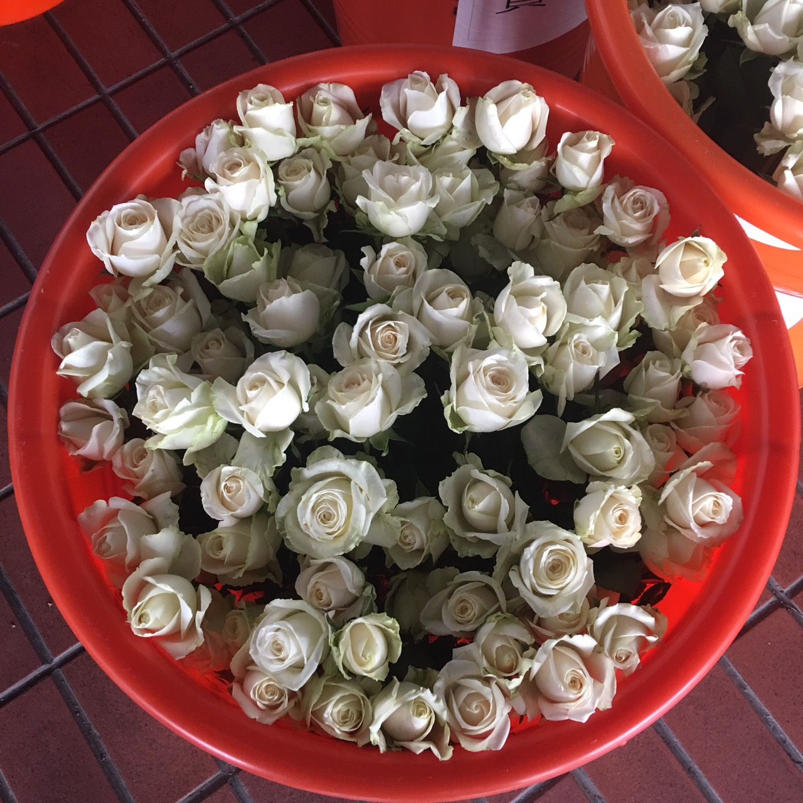 | 7、點收後一天白玫瑰盛開的樣子
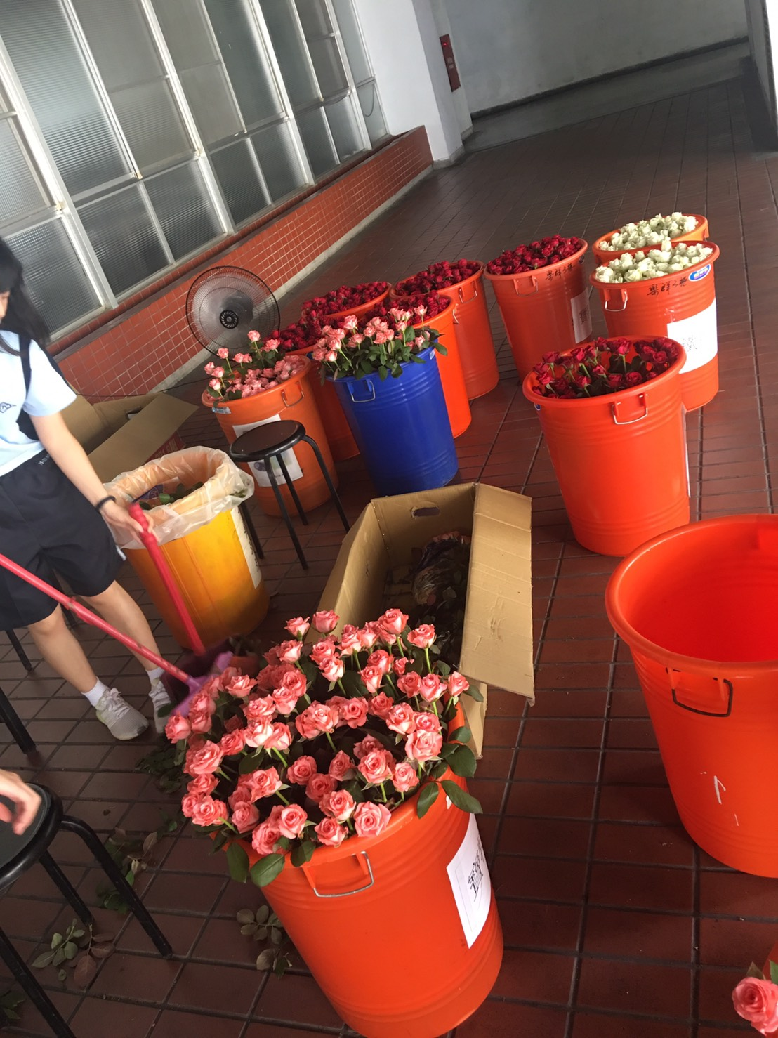 | 第二批玫瑰開箱與除刺的現場
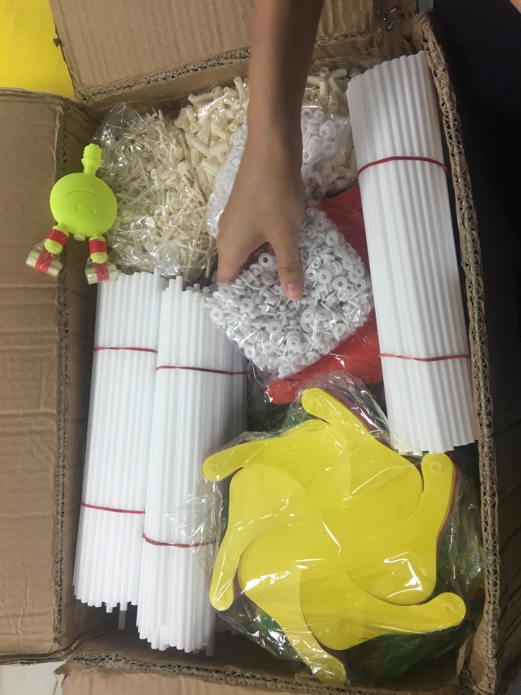 | 風車到貨開箱
 | 風車趕工組裝
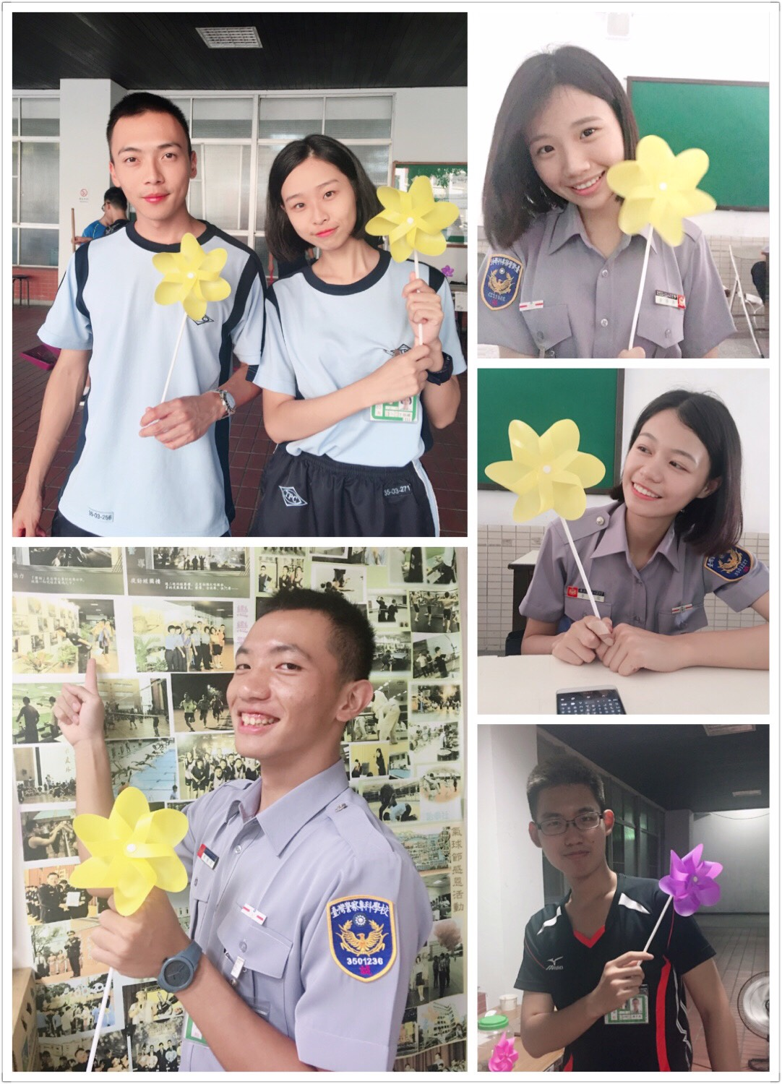 | 代言風車
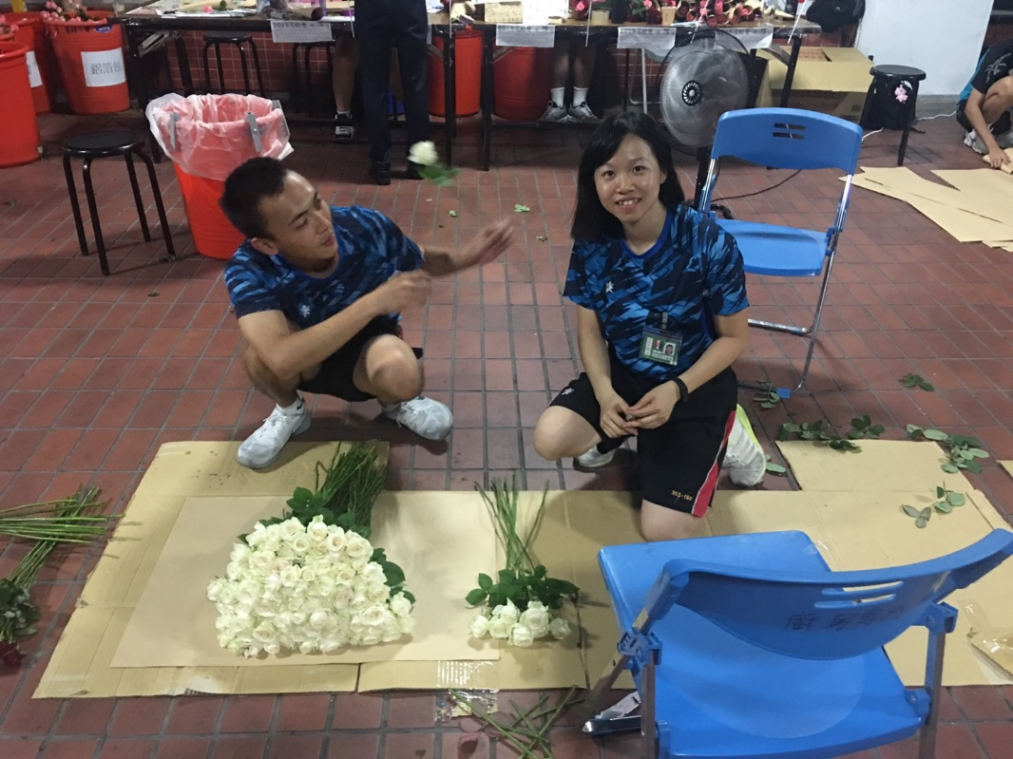 | 99朵玫瑰包裝
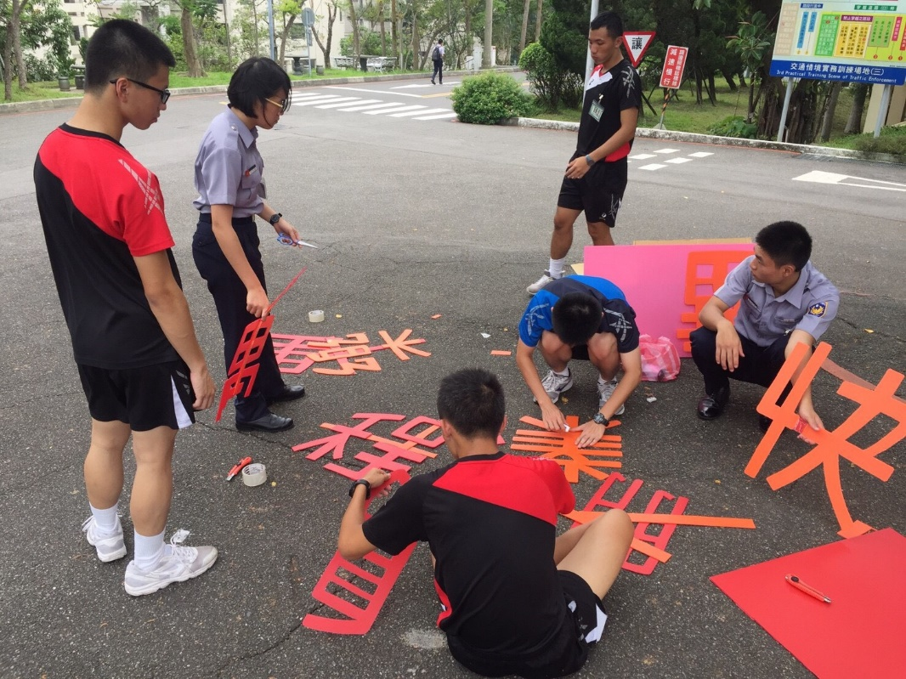 | 校園場景布置面板
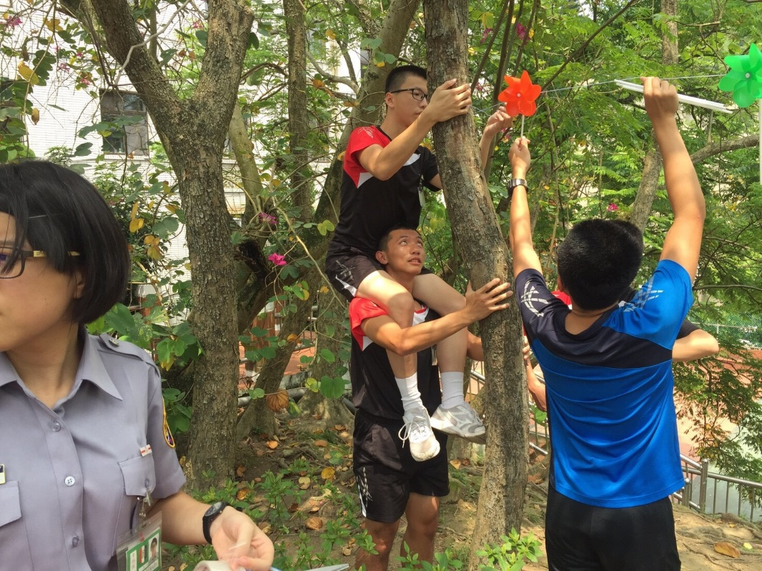 | 校園場景布置小風車
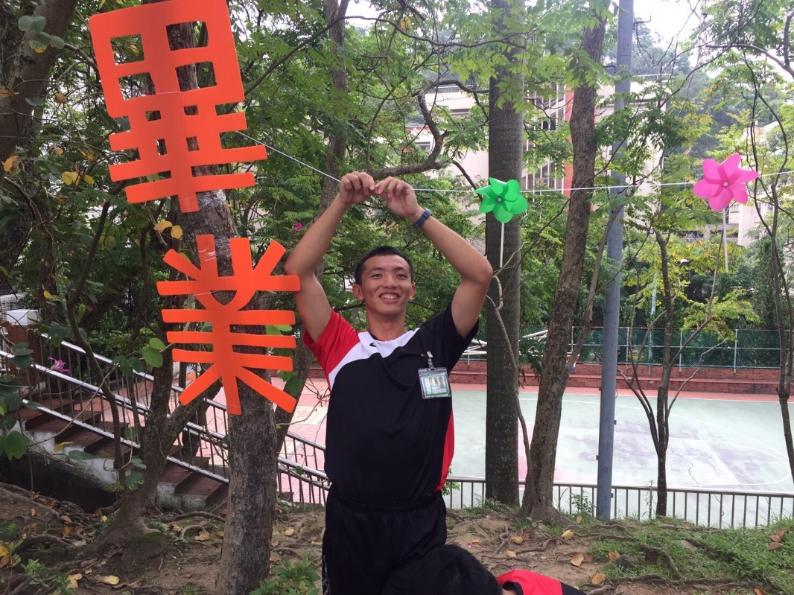 | 校園場景布置風車串
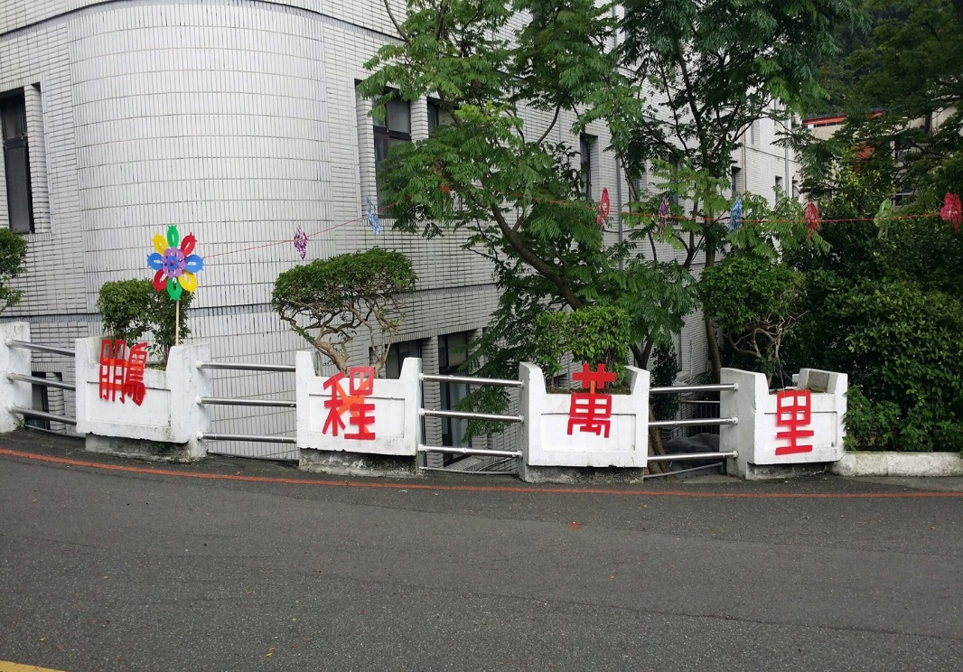 | 校園場景布置面板完成
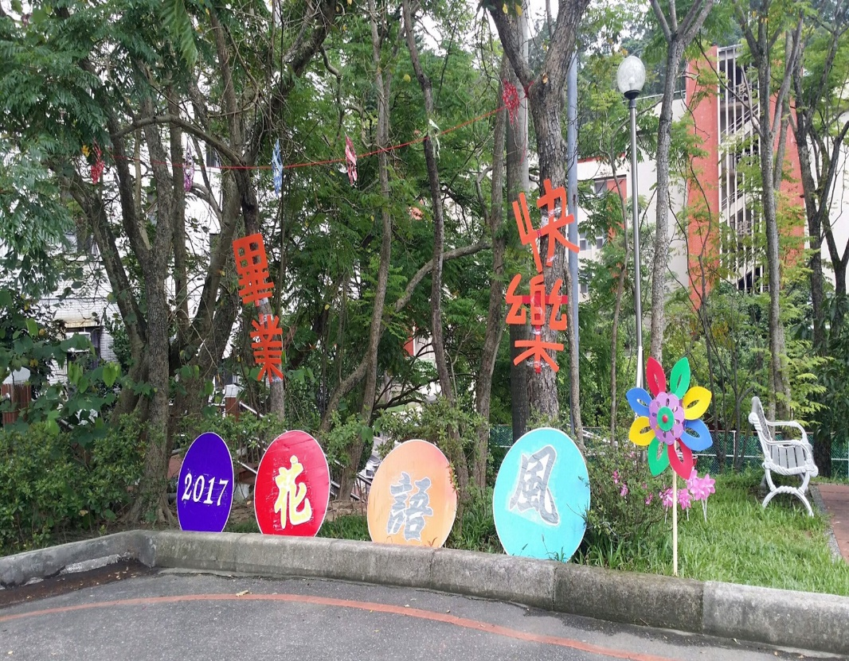 | 校園場景布置花語風面板完成
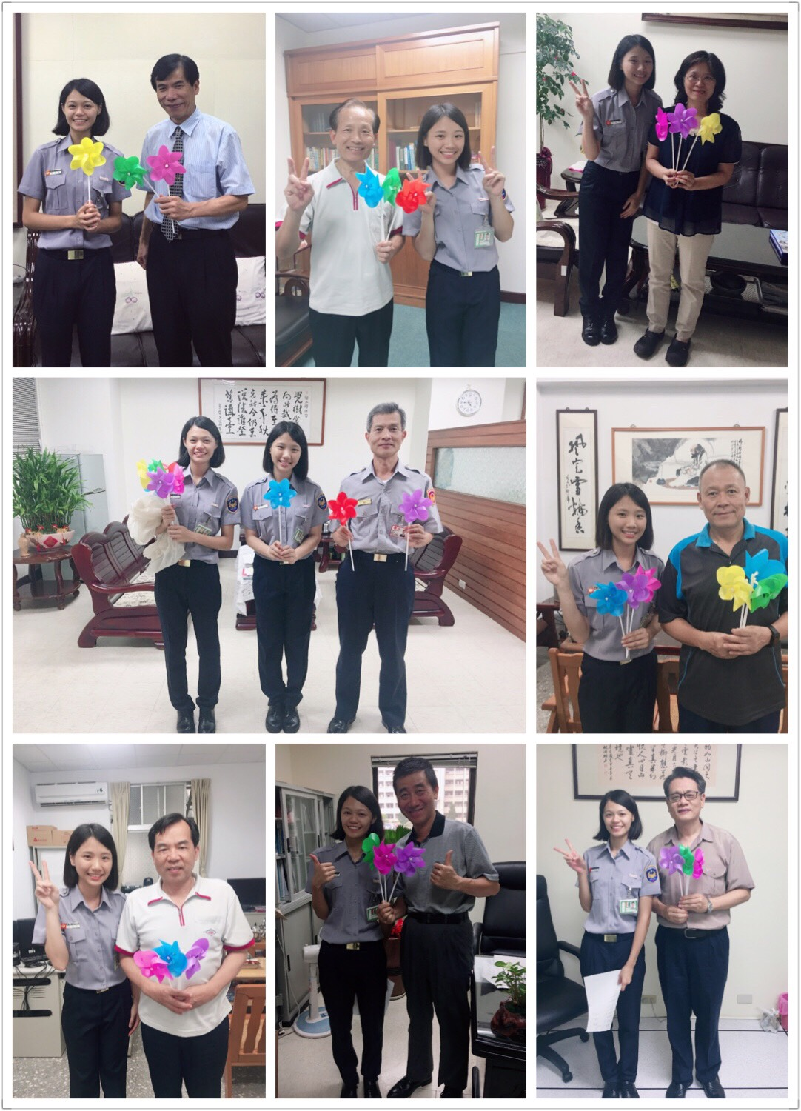 | 向各單位長官至上謝合影
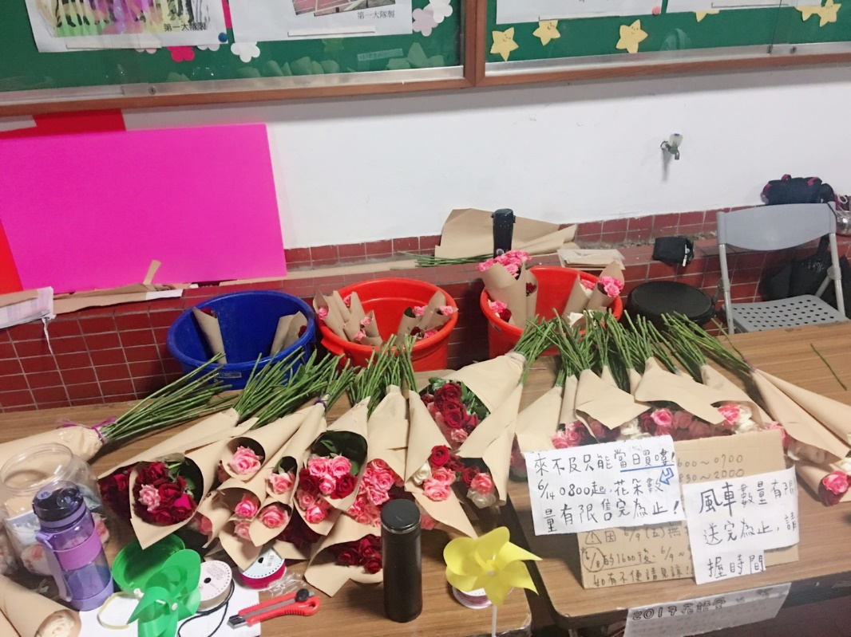 | 畢業典禮前一天準備當天現場取貨的包裝
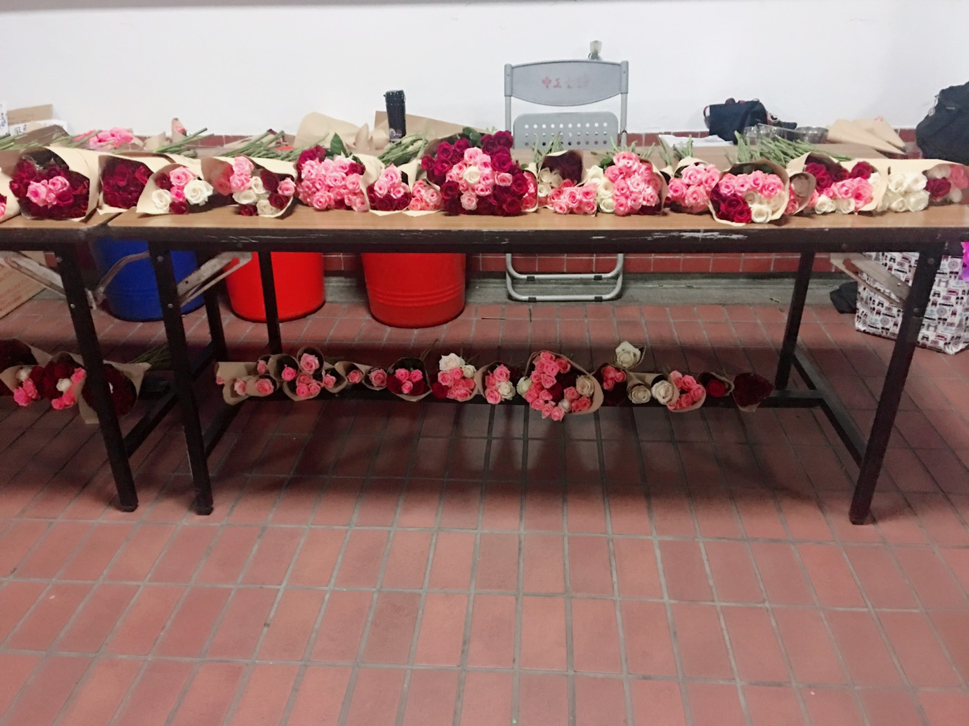 | 畢典當天現場取貨的花束

